Buen día, Equipo.

Por favor su apoyo con la anulación de esta entrega parcial la cual la confirmaron por error humano.
Esto genero el doble de unidades producidas en sistema, el resto de la orden quedara igual.
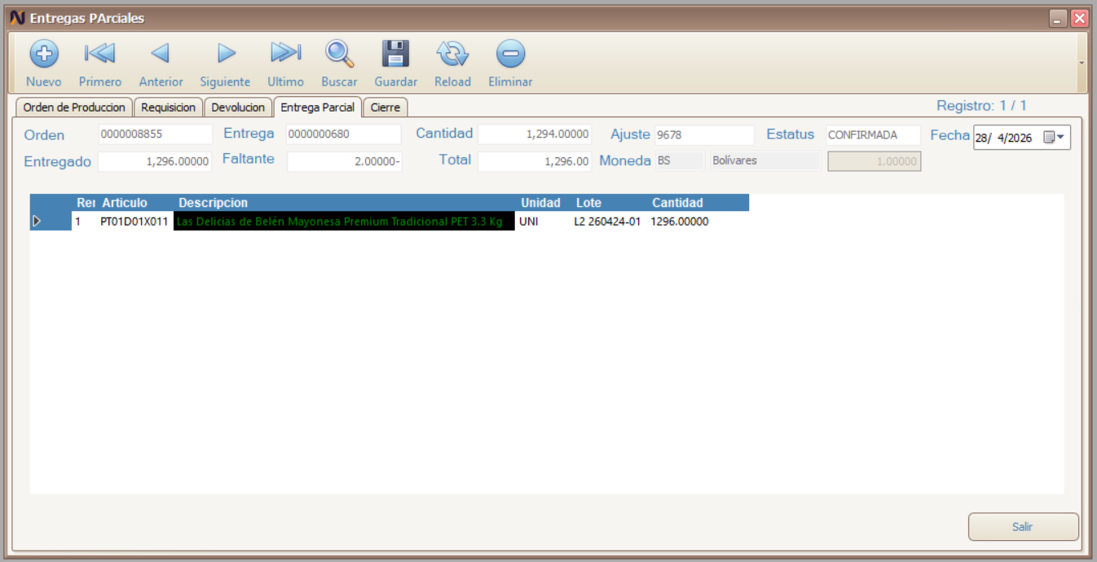

De antemano muchas gracias.
Atento a cualquier información.

